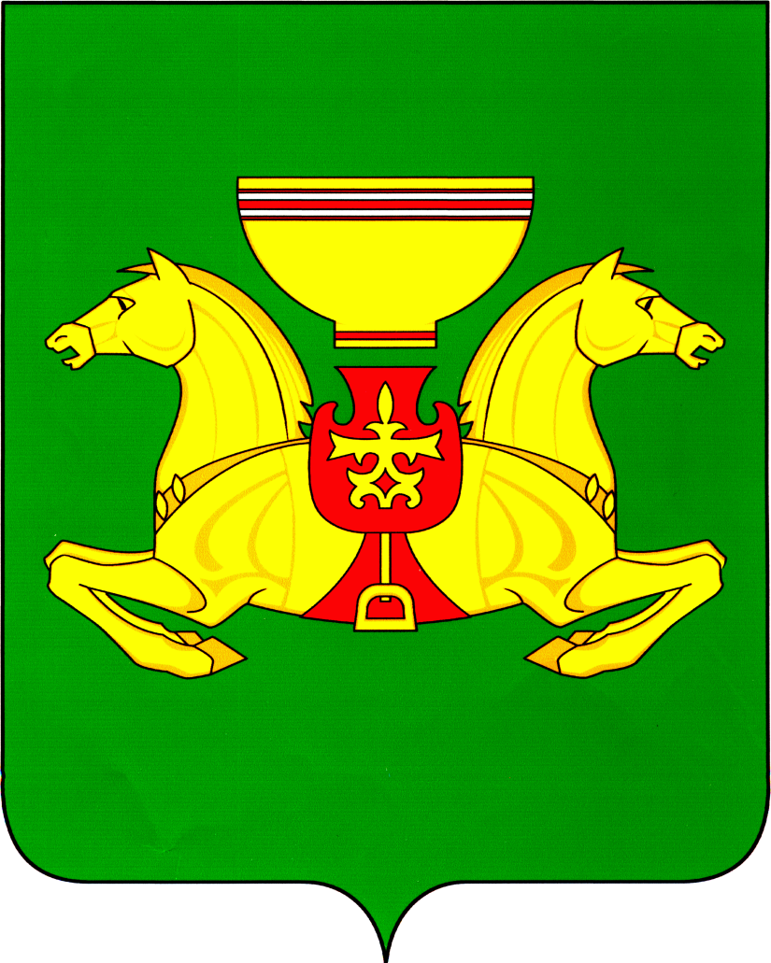

РОССИЙСКАЯ ФЕДЕРАЦИЯ  АДМИНИСТРАЦИЯ  АСКИЗСКОГО РАЙОНА РЕСПУБЛИКИ ХАКАСИЯ |  |  | РОССИЯ ФЕДЕРАЦИЯЗЫ  ХАКАС РЕСПУБЛИКАЗЫНЫН  АСХЫС АЙМАFЫНЫН  УСТАF-ПАСТАА
 | ПОСТАНОВЛЕНИЕ
от 01.06.2022 г. | с. Аскиз |  |  | № 393-п

Об утверждении порядка информирования
родителями (законными представителями)
несовершеннолетнего администрации
Аскизского района о выборе формы получения
ребенком общего образования в форме семейного образования

В соответствии с Федеральным законом от 06.10.2003 N 131-ФЗ "Об общих принципах организации местного самоуправления в Российской Федерации", частями 4 и 5 ст. 63 Федерального закона от 29.12.2012 N 273-ФЗ "Об образовании в Российской Федерации", в целях реализации права на получение несовершеннолетнего общего образования в форме семейного образования. На основании вышеизложенного, руководствуясь ст. ст. 35, 40 Устава муниципального образования Аскизский район от 20.12.2005 г., Администрация Аскизского района Республики Хакасия постановляет:
1. Утвердить прилагаемый Порядок информирования родителями (законными представителями) несовершеннолетнего Администрации Аскизского района о выборе формы получения ребенком общего образования в форме семейного образования.
2. Разместить настоящее постановление на официальном сайте Администрации Аскизского района Республики Хакасия.

Глава Администрации А.В.Челтыгмашев

Утвержден постановлением
Администрации Аскизского района Республики Хакасия
от 2022 года №____

ПОРЯДОК
ИНФОРМИРОВАНИЯ РОДИТЕЛЯМИ (ЗАКОННЫМИ ПРЕДСТАВИТЕЛЯМИ) НЕСОВЕРШЕННОЛЕТНЕГО АДМИНИСТРАЦИИ АСКИЗСКОГО РАЙОНА О ВЫБОРЕ ФОРМЫ ПОЛУЧЕНИЯ РЕБЕНКОМ ОБЩЕГО ОБРАЗОВАНИЯ В ФОРМЕ СЕМЕЙНОГО ОБРАЗОВАНИЯ

1. Настоящий Порядок определяет порядок информирования родителями (законными представителями) несовершеннолетнего Администрации Аскизского района о выборе формы получения ребенком, проживающим на территории муниципального образования Аскизский район, общего образования в форме семейного образования (далее - форма семейного образования).
2. При выборе родителями (законными представителями) несовершеннолетнего формы получения общего образования в форме семейного образования, родители (законные представители) информируют об этом Управление образования администрации Аскизского района (далее – Аскизское Управление образования) в течение 15 календарных дней с момента утверждения приказа об отчислении ребенка из образовательной организации в связи с переходом на семейное образование или не менее, чем за 15 календарных дней до начала учебного года, в котором планируется переход на семейное образование.
3. Уведомление от родителей (законных представителей) детей о выборе формы семейного образования (далее - уведомление) составляется в письменной форме (Приложение).
4. Родители (законные представители) детей представляют (направляют) уведомление одним из следующих способов:
1) в письменном виде почтовым отправлением на адрес Управления образования администрации Аскизского района: 655700, с.Аскиз, ул. Щетинкина, д. 13Б;
2) путем личного обращения в Управление администрации по адресу: с.Аскиз, ул. Щетинкина, д. 13Б; часы работы: 8.00 ч.-16.00 ч, перерыв на обед 12.00. -13.00.
3) путем направления на официальный адрес электронной почты Аскизского УО администрации Аскизского района: askizuo@yandex.ru
5. Ответственность за достоверность информации, отраженной в уведомлении несет родитель (законный представитель).
6. Управление образования администрации Аскизского района:
1) регистрирует уведомление в день его поступления в Управление образования;
2) в день обращения с уведомлением выдает лицу, представившему уведомление, копию уведомления с отметкой о дате его поступления, номере регистрации уведомления (в случае, если уведомление представлено родителем (законным представителем) лично;
3) в течение трех рабочих дней со дня регистрации уведомления направляет копию уведомления лицу, представившему уведомление, с отметкой о дате его поступления, номере регистрации уведомления почтовым отправлением по почтовому адресу или по адресу электронной почты, указанным в уведомлении (в случае, если уведомление поступило по почте или на официальный адрес электронной почты).

Приложение
к Порядку информирования родителями
(законными представителями) несовершеннолетнего
Администрации Аскизского района
о выборе формы получения ребенком
общего образования в форме
семейного образования

Начальнику Управления образования администрации Аскизского района
__________________________________
(ФИО руководителя)
__________________________________
Ф.И.О. родителя (матери, отца) законного представителя (опекуна),
проживающего по адресу:
__________________________________
__________________________________
__________________________________
(прописка, фактический адрес)
__________________________________
(контактный телефон)

УВЕДОМЛЕНИЕ
о выборе формы получения образования
в форме семейного образования

Настоящим, в соответствии с требованиями ст. 63 ч. 5 Федерального закона от 29.12.2012 N 273-ФЗ "Об образовании в Российской Федерации" информирую, что нами, как законным представителем (матерью, отцом, опекуном) __________________________________________________________
___________________________________________________________________ несовершеннолетнего ребенка ___________________________________________________________________
(Ф.И.О. несовершеннолетнего ребенка),
______________г.р.,ученика(цы) ________ класса школы _____________________, выбрана для него (нее) форма получения образования в форме семейного образования.
Настоящим я,__________________________________________________________,
(ФИО ребенка)
___________ г. р., ученика(цы) _____________ класса школы ________________,
информирую, что, мною было, по согласованию с моими родителями (законными представителями), выбрана форма получения общего образования в форме семейного образования.
Местом прохождения промежуточной аттестации предполагается
образовательная организация ____________________________________ (указать).
О получении настоящего уведомления прошу проинформировать меня в
письменной форме по почтовому адресу:__________________________________
по адресу электронной почты:__________________________________________

Дата: _____________________________
Подпись родителя (законного представителя): _________________ /ФИО родителя
Подпись несовершеннолетнего ребенка: _________________________ /ФИО ребенка
______________________________________________________________________
(должность, ФИО и подпись работника, принявшего уведомление)
Дата принятия _____________ 202____ г. Номер регистрации _______________

